Instalación de “ViPos” y “App PVS”

INSTALACION DE DRIVERS DE LECTOR ViPos

1.- Enchufe con un cable mini USB a USB el Lector ViPOS.

2.- Ingrese a la url www.virtualline.com.ar/pvs/lector y descargue y descomprima en su PC el archivoWin32.rar o Win64.rar según corresponda a su sistema operativo (32 o 64 bits)

3.- Vaya al panel de control, “Administrador de Dispositivos” y va a aparecer el lector, como dispositivo “no reconocido”.
Seleccione de su PC la carpeta en donde descargó los drivers en el punto anterior y proceda a instalar dichos drivers.

4.- Una vez instalados los drivers correctamente, el dispositivo aparecerá como reconocido en la lista de Puertos (COM y LPT)

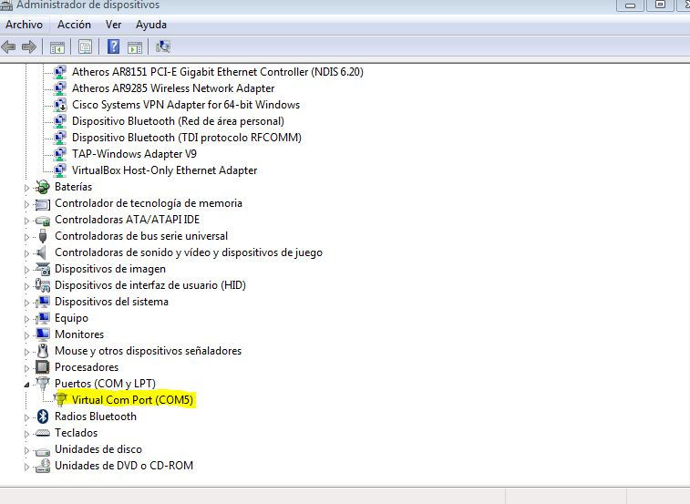

Nota importante: El Lector Vipos se debe configurar obligatoriamente en el “COM5”.
En caso de tener otro dispositivo que esté utilizando dicho puerto (o que la instalación se haya hecho en otro puerto por default) deberá cambiarlo al COM5 para que el Lector de Tarjetas pueda funcionar.

INSTALACION DE APLICACIÓN

Nota: Importante: Se sugiere previamente a instalar, desactivar el antivirus hasta finalizar la instalación.

1.- Ingrese a la url www.virtualline.com.ar/pvs/app y seleccione el instalador que corresponda a su sistema operativo (32 o 64 bits)

a) pvs_x64.exe (para Windows 64 bits)
b) pvs_x32.exe (para Windows 32 bits)

2.- Si lo desea, “marque” la casilla “Crear un ícono en el escritorio” y presione el botón “Siguiente”

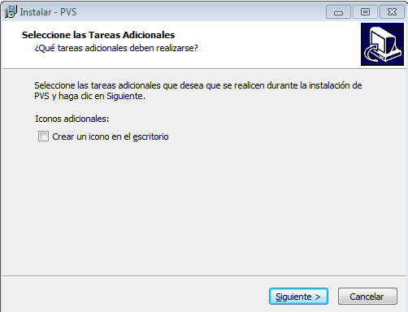

3.- En la siguiente ventana, presione el botón “Instalar”

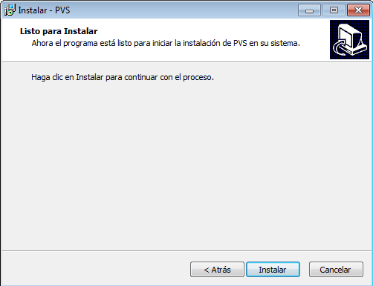

4.- Presione el botón “Finalizar” y acceda a la aplicación a través del ícono en el escritorio o bien desde la carpeta “C:/PVS” ejecutando el archivo “PVS.exe” o bien “PVS.bat” mediante el cual se podrá visualizar un log para reportar a soporte en caso de inconvenientes con Tarjetas u operatoria en general.

